 |  | Les instruments de base du vol  par Patrick Hiroux et Jean-Pierre Rabine.  Ces instruments sont ceux du Cessna 172SP  disponible dans Flight Simulator X.
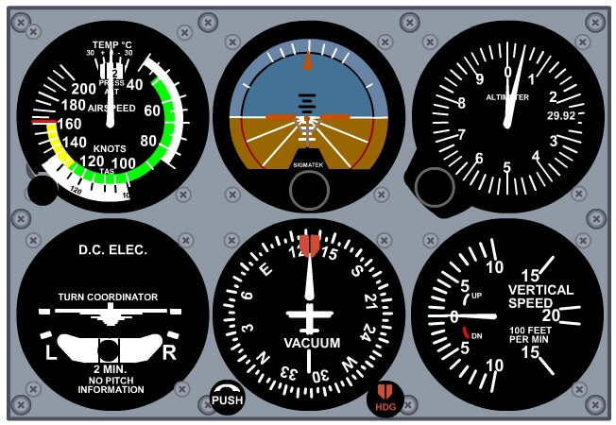 |  | Avant de décoller et faire un tour de piste, il est nécessaire de bien comprendre le fonctionnement des 6 instruments de base que vous devrez regarder dans toutes les phases de votre vol : décollage, montée, virages, vol en palier, descente et atterrissage.  Ces 6 instruments sont situés au centre de votre cockpit.  De gauche à droite, en haut : il y a l'anémomètre ou badin, l'horizon artificiel, l'altimètre et en dessous : l'indicateur de virage, le compas et le variomètre.
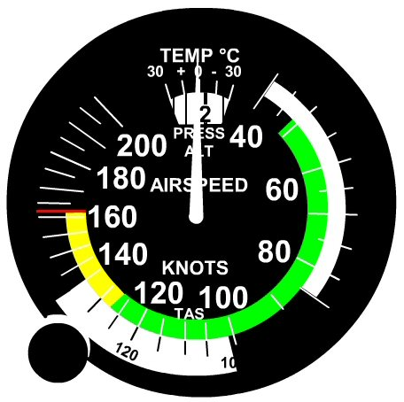 | L'anémomètre ou badin.  C'est un indicateur de vitesse.  Raoul Badin, (1879 - 1963) ancien élève de SupAéro (promotion 1910) est l'inventeur en 1911 de cet appareil de mesure qui porte son nom, le « badin ».  Cet instrument permet de mesurer la vitesse d'un avion par rapport à l'air dans lequel il évolue et de faire du pilotage sans visibilité de manière contrôlée.  Cet instrument deviendra obligatoire dès 1923 à bord des avions de transport civils.  Cet appareil est associé au tube de Pitot. C'est un manomètre étalonné qui détermine la «pression dynamique» qui est égale à la différence entre la pression totale et la pression statique. Il s'agit donc d'un manomètre différentiel. Cette pression dynamique est fonction de la vitesse de l'avion par rapport à l'air et permet d'afficher une information de vitesse air sur le badin.
Les différentes vitesses :
La vitesse indiquée Vi (Vi ou IAS Indicated Air Speed) est la vitesse directement lue sur l'instrument. Elle n'est pas corrigée en fonction des variations de densité de l'atmosphère et de la température.
La vitesse corrigée (CAS Calibrated Air Speed) est obtenue à partir de la vitesse indiquée Vi, en tenant compte des erreurs de la sonde. Outre les erreurs dues aux instruments de mesure, les conditions de mesures sont aussià prendre en compte. Par exemple, plus l’angle d’incidence est élevé, plus la vitesse lue sera erronée (car alors la sonde n'est plus orientée dans l'axe du vent).
La vitesse propre Vp ou vitesse vraie TAS (Vp ou TAS : True Air Speed). C'est une vitesse corrigée. La Vp correspond à la vitesse effective de l'avion dans l'air et dépend de la vitesse indiquée de l'aéronef (Vi), de l'altitude de vol et de la température. Avec l’altitude, la pression statique diminue : la vitesse indiquée Vi devient inférieure à la vitesse propre de l'avion. On applique alors une majoration de la vitesse indiquée de 1% par tranche de 600 pieds d’altitude. La température diminue aussi avec l’altitude. On admet que la température décroît de 2°F par tranche de 1000 pieds d’altitude (0.65°C par 100 m). On majore la Vi de 1% par tranche de 5°C de plus que la température réelle par rapport à la température standard à l’altitude de l’avion.
La vitesse sol (VS ou GS Ground Speed) correspond à la vitesse vraie TAS plus la vitesse du vent rencontré : on a la relation, Vs = Vi + correction altitude ± correction température = Vp ± correction vent.
Certaines vitesses sont importantes pour des phases particulières du vol.
Ces valeurs déterminées par le fabricant sont importantes :
VS1 : vitesse de décrochage en lisse (Velocity Stall 1).
VS0 : vitesse de décrochage en configuration atterrissage à la masse maximale (Velocity Stall 0).
VNO : vitesse à ne pas dépasser en en atmosphère agitée (Velocity Normal Operating).
VNE : vitesse qui ne doit jamais être atteinte dans la vie de l'avion (Velocity Never Exceed).
VSO : vitesse de décrochage volets et trains sortis (configuration atterrissage). La VSO permet de calculer la vitesse d'approche en configuration atterrissage :.3 * VSO.
VFE : vitesse maximale d'utilisation des volets (Velocity Flaps Extended).
VLE : vitesse maximale d'utilisation train sorti (Velocity Landing Gear Extended).
VLO : vitesse limite de manoeuvre du train d'atterrissage (Velocity Landing Gear Operating).
VFO : vitesse limite de manœuvre des volets Velocity Flaps Operating).
1.3 VS : vitesse d'approche communément préconisée ; marge de 30%, par rapport à la VS configuration adoptée reconnue suffisante pour conduire une approche où les évolutions seront raisonnables.
1.4 VS : vitesse supérieure de 30 % à la vitesse de décrochage sous facteur de charge (en virage, tant que l'inclinaison est inférieure ou égale à 37°). Remarque : cette inclinaison et cette marge sont les mêmes pour tous les avions).
Bien entendu, dans le cas de notre Cessna 172 SP, les vitesses VLE et VLO ne sont pas à connaître dans la mesure où nous avons un avion à train fixe (non rentrant).
Il faut retenir que l'avion ne peut voler ni trop lentement sous peine de décrochage, ni trop vite sous peine de déformations ou ruptures. Des marges sont donc prévues pour ne pas s’approcher dangereusement des valeurs critiques. Elles sont matérialisées sur le cadran par différentes couleurs :
Arc vert :
zone d'utilisation normale limitée par la VS1 vitesse de décrochage en lisse (Velocity Stall 1) et la VNO vitesse à ne pas dépasser en en atmosphère agitée (Velocity Normal Operating).
Arc jaune :
zone interdite en atmosphère turbulente, limitée par la VNO vitesse à ne pas dépasser en en atmosphère agitée
(Velocity Normal Operating) et la VNE vitesse qui ne doit jamais être atteinte dans la vie de l'avion (Velocity Never Exceed) qui est indiquée par un trait rouge.
Arc blanc :
zone d'utilisation normale en configuration atterrissage entre la VS0 vitesse de décrochage volets et trains sortis (configuration atterrissage) et la VFE vitesse maximale d'utilisation des volets (Velocity Flaps Extended).
Conclusion : restez dans le vert !
Pour informations et pour le Cessna SP172 :
Vitesse maximale 126 kts (234 km/heure)
Vitesse de croisière 124 kts (230 km/heure)
Vitesse de décrochage en charge 48 kts (90 km/heure)
Vitesse de décrochage à l'atterrissage 40 kts (75 km/heure).
1 cran de volet, vitesse inférieure à 100 kts (204 km/heure)
2-3 crans de volets, vitesse inférieure à 85 kts (158 km/heure).
Autonomie : 638 nm
Plafond opérationnel : 14000 pieds.
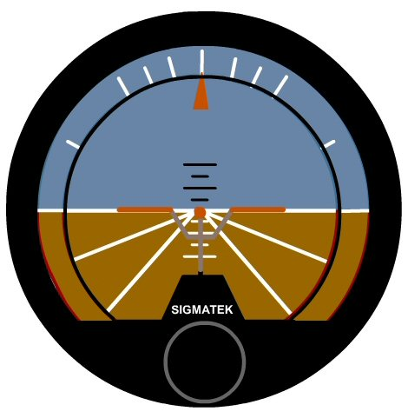 | L'horizon artificiel ou indicateur d'assiette.  C'est un instrument constitué d'un gyroscope à deux degrés de liberté permettant de visualiser l'attitude de l'avion par rapport à ses axes de roulis et de tangage et plus précisément de leurs angles avec un plan horizontal : assiette et inclinaison.  L’horizon artificiel se présente sous la forme d'une boule séparée par une ligne d'horizon (trait blanc) avec une partie supérieure de couleur bleu pour représenter le ciel et une partie inférieure marron, pour représenter la terre. Les traits de couleur orange horizontaux matérialisent les ailes de l'avion.  Dans le cas présent,  l'assiette de l'avion est nulle, l'inclinaison est nulle.  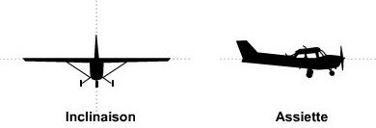  Nous sommes donc soit au sol, au parking ou en roulage, soit en croisière et en vol stabilisé (vol en palier).
 | L'indicateur d'attitude présente une échelle d'incidence en degrés, avec une marque tous les 5°. Quand les deux ailes de l'avion sont alignées sur un grand trait, cela indique une pente de 10°.
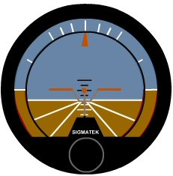 | 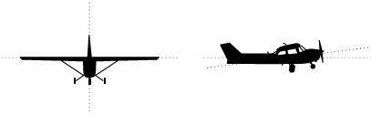  Dans le cas présent, le nez de l'avion pointe vers le ciel, on dit que l'assiette est positive, comme les ailes sont toujours parallèles à l'horizon, l'inclinaison est nulle. Nous sommes donc en phase ascendante (de montée) si la puissance du moteur le permet, ou en vol en palier, à faible vitesse, si la puissance de l'appareil est au ralenti. L'examen du variomètre et l’examen de l'altimètre permettront de savoir exactement dans quelle phase nous sommes.
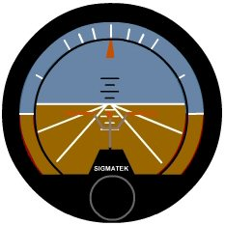 | 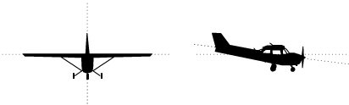  Dans le cas présent, le nez de l'avion pointe vers la terre, on dit que l'assiette est négative, comme les ailes sont toujours parallèles à l'horizon, l'inclinaison est nulle.  Nous sommes donc en phase descendante (descente).
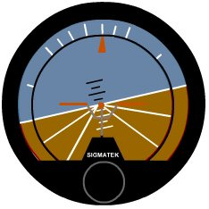 | 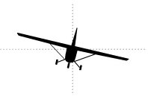  La couronne de l'indicateur d'attitude présente différentes graduations correspondant à l'inclinaison de l'avion, 10°, 20°, 30°, etc.  En inclinant le manche vers la droite, vous inclinez l'appareil dans cette direction. En faisant pencher l'aile droite vers le sol, l'avion vire à droite.  Le nez de l'avion pointe toujours au centre, vous ne perdez pas, vous ne gagnez pas d'altitude. Vous faites ce que l'on appelle un virage coordonné.  Attention, pour faire ce type de virage, il faut aussi mettre du palonnier !  On verra cela plus tard...
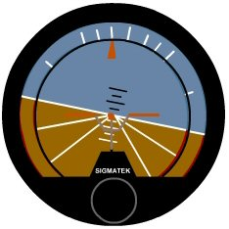 | 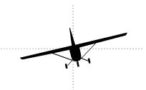  En inclinant le manche vers la gauche, vous inclinez l'appareil dans cette direction.  En faisant pencher l'aile gauche vers le sol, l'avion vire à gauche.  Le nez de l'avion pointe toujours au centre, vous ne perdez pas, vous ne gagnez pas d'altitude.
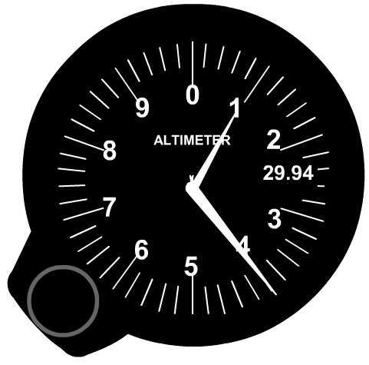 | L'altimètre.  La pression atmosphérique est liée au poids de la colonne d'air au dessus de nos têtes. Plus on monte en altitude, plus la hauteur de la colonne d'air diminue et donc plus la pression diminue.  Expérimentalement,  on mesure dans des conditions normales 1013 mBars au niveau de la mer, et  899 mBars à 1000 m,  795 mBars à 2000 m,  701 mBars à 3000 m,  616 mBars à 4000 m,  540 mBars à 5000 m,  soit un gradient de pression de 0.12 mBar / m au niveau de la mer et qui diminue avec l'altitude.
Le gradient de pression a été établi dans des conditions de référence (dites "normales") de 15°C et 1013 mBar au niveau de la mer. L'altimètre permet d'estimer l'altitude de l'appareil, en se basant sur le fait que la pression atmosphérique diminue d'environ 0,12 mBar par mètre d'altitude.

Si on considère deux points « voisins » A et B, leur différence d'altitude est reliée à la différence de pression selon la relation PA - PB = (hA - hB).r.g dans laquelle r est la masse volumique (locale) de l'air, et g la constante de gravitation. À condition de connaître la pression et l'altitude d'un point de référence, on peut déterminer l'altitude où l'on se trouve en mesurant la pression.

L'altimètre comporte en bas à gauche un bouton de réglage de la pression atmosphérique pour effectuer un "calage altimétrique" au sol et régler la pression au niveau de la mer.

Cette pression QNH est donnée dans le bulletin ATIS (Automatic Terminal Information Service), ou par le METAR (METeorological Airport Report) de l'aéroport d'arrivée ; aujourd'hui elle est de 29.94.

Il existe différents calages :
- Calage au QNE : c´est la pression de référence qui est de 1013 hPa
- Calage au QFE : c´est la pression de référence qui est celle du jour au NIVEAU DE L´AERODROME. A noter que maintenant, on ne fait plus du tout de calage au QFE !
- Calage au QNH : c´est la pression de référence qui est celle du jour au NIVEAU DE LA MER.

Notez que 29.92 pouces de Hg (unité utilisée aux USA) correspondent à une pression de 1013 hPa.
On peut faire afficher la pression soit en mBar (Hg), soit en hPa.

Pour que tous les appareils volant dans une zone aient une altitude comparable, on définit une altitude de transition, en général 5 000 pieds en France (mais cela dépend des régions, voir les cartes) à partir de laquelle le pilote doit caler son altimètre. Pour cette opération, on effectue toujours un calage standard (au QNE) et on affiche donc 29.92 ou 1013 hPa. Du fait de ce réglage, tous les appareils situés au-delà de l'altitude de transition auront la même référence de pression pour mesurer leurs altitudes respectives.

La lecture de l'altimètre s'effectue à l'aide des 2 aiguilles, la petite pour les milliers de pieds et la grande pour les centaines. Dans le cas présent, l'appareil se situe à 1400 pieds.

Quand l'altimètre ne bouge pas, grande aiguille en position fixe, cela vous indique que vous volez en palier...
C'est une information importante donnée par l'altimètre.

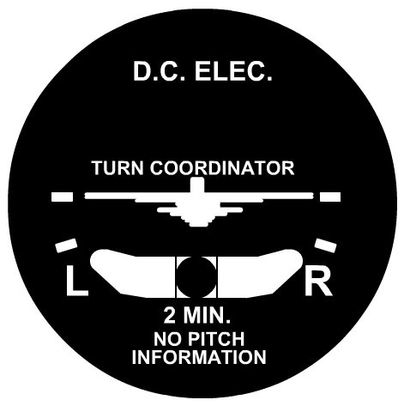 | L'indicateur de virage et la bille.  Cet instrument permet de contrôler le virage que vous effectuez.  En effet, en vol manuel, pour virer, il ne suffit pas de pencher le manche à gauche ou à droite...  Il faut aussi agir du palonnier pour ne pas se mettre en "glissade" ou en "dérapage". De quoi s'agit-il ?  L'indicateur de virage comporte le dessin d'un avion et en dessous, une représentation d'une bille. Pour effectuer un virage, il suffit d'incliner le manche du côté où vous voulez virer... par exemple à droite.
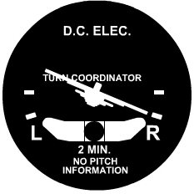 | L'avion s'incline vers la droite et vire donc à droite...  Si la bille située en dessous de l'appareil reste fixe au milieu, votre virage est parfait. Le plus souvent, quand on débute et que l'on n'agit que sur le manche, on observe une déviation de la bille ...
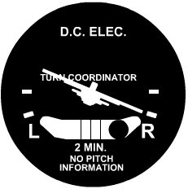 | Deux possibilités et dans ce cas de virage à droite,  - soit la bille dévie à droite et on dit que l'on a une glissade,  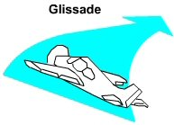  Si l'avion s'incline trop fort, il va "glisser" vers l'intérieur du virage ; la bille se déplacera vers l'intérieur du virage. Le nez de l'appareil pointe vers l'extérieur du virage.  Pour repositionner l'appareil, il faut appuyer à droite sur le palonnier.
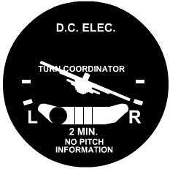 | - soit la bille dévie à gauche et on dit que l'on a un dérapage.  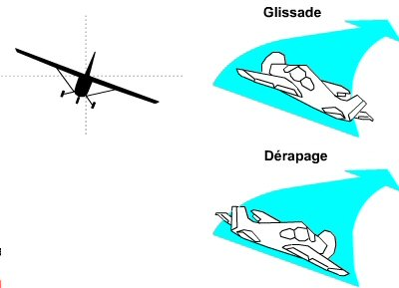  Si l'avion ne s'incline pas suffisamment, il va "déraper" vers l'extérieur du virage ; la bille va dériver vers l'extérieur du virage. Le nez de l'appareil pointe vers l'intérieur du virage.  Pour repositionner l'appareil, il faut appuyer à gauche sur le palonnier.
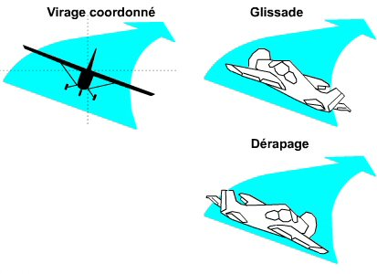
En termes simples, si la bille dévie vers la droite ou la gauche,
appuyez suffisamment fort sur la pédale de droite ou de gauche,
donc appuyez du côté où se situe la bille !

Lorsque vous amorcez un virage, il faut donc activer les ailerons et la gouverne de direction simultanément et dans la même direction.
C’est ce que les pilotes entendent par «virage coordonné».

Et le virage standard ? Qu'est-ce que c'est ?

Un virage standard est un virage de 360° effectué en 2 minutes à un taux de 25 à 30 ° maximum.
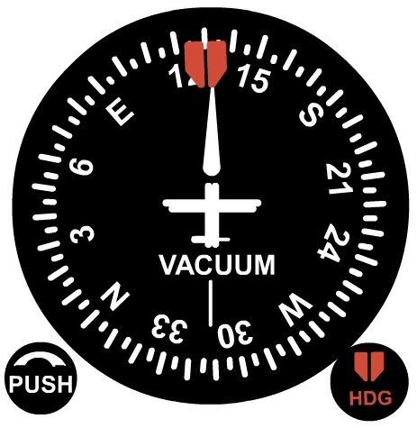 | Le compas gyroscopique directionnel  ou Indicateur de Cap.  Cet instrument est très important et sera tout le temps utilisé  que vous voliez en manuel ou en pilotage automatique. Il indique le cap que l'avion est en train de suivre. Actuellement, vous êtes au cap 132°.  Cet indicateur de cap encore appelé "conservateur de cap" comporte deux boutons situés en partie basse.  A gauche, le bouton PUSH permet de régler l'appareil en fonction des données du compas magnétique. Sous FSX, vous pouvez appuyer sur la touche D du clavier pour effectuer ce réglage. A droite, le bouton HDG (Heading) permet de régler le curseur de cap qui est symbolisé par la pinnule située sur la rosace. Quand le mode HDG du pilote automatique est activé, alors  le cap indiqué par la pinnule est pris en compte et l'avion se dirigera automatiquement vers le cap indiqué.
Sous pilote automatique, il suffira donc de changer le cap à l'aide du bouton HDG pour que votre avion entame un virage dans la direction indiquée. A noter que sous pilote automatique, vous n'aurez pas à vous soucier d'une éventuelle glissade ou d'un dérapage lors de votre virage car contrôlé par l'ordinateur de bord, votre virage sera automatiquement coordonné !
Lors de votre virage, c'est la rosace qui tourne avec la pinnule. L'avion représenté reste toujours affiché ainsi.
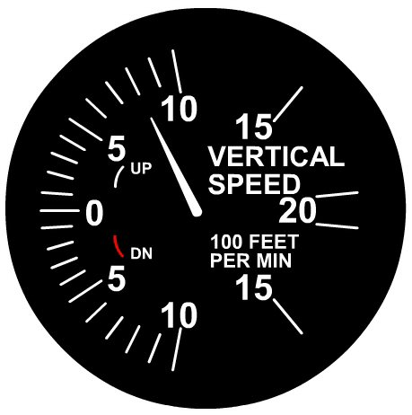 | Le variomètre ou Indicateur de vitesse verticale.  Il est gradué en centaines de pieds par minute.  Cet instrument permet au pilote de savoir à tout instant si son avion est en montée, en descente ou vole en palier.  Attention, cet instrument est basé sur la pression atmosphérique ambiante et de ce fait lors d'un changement d'attitude de l'avion, l'indication donnée n'est pas instantanée.  Dans le cas présent, l'avion est en phase de montée à 800 pieds / minute.
Vous savez tout sur ces instruments de base.
Regardez bien maintenant comment ils se comportent dans les différentes phases du vol.

